Форма 2
Отчет
об использовании в образовательных организациях информационно-методических материалов по противодействию терроризму и экстремизму, представленных на сайте Минобрнауки РД
за январь 2021 г. МКОУ «Калининаульская СОШ»

Наименование муниципалитета
- Наименование образовательной организации
№ | Наименование использованного материала | В каком мероприятии использован информационный материал  (форма мероприятия) | Дата  проведения | Класс/количество учащихся (указывается класс/количество учащихся)
1. | Памятка гражданам «ТРИ ОПАСНЫХ ЦВЕТА» | Круглый стол , акция с участием прокурора Казбековского района Халилова М.М. начальника УО Магомаева М.И.. | 30.12.2020 | 10-11 классы /63 уч.
2.
3
- Наименование образовательной организации
4.
5
6.
7
ИТОГО
№

Директор школы (подпись)
М.П.

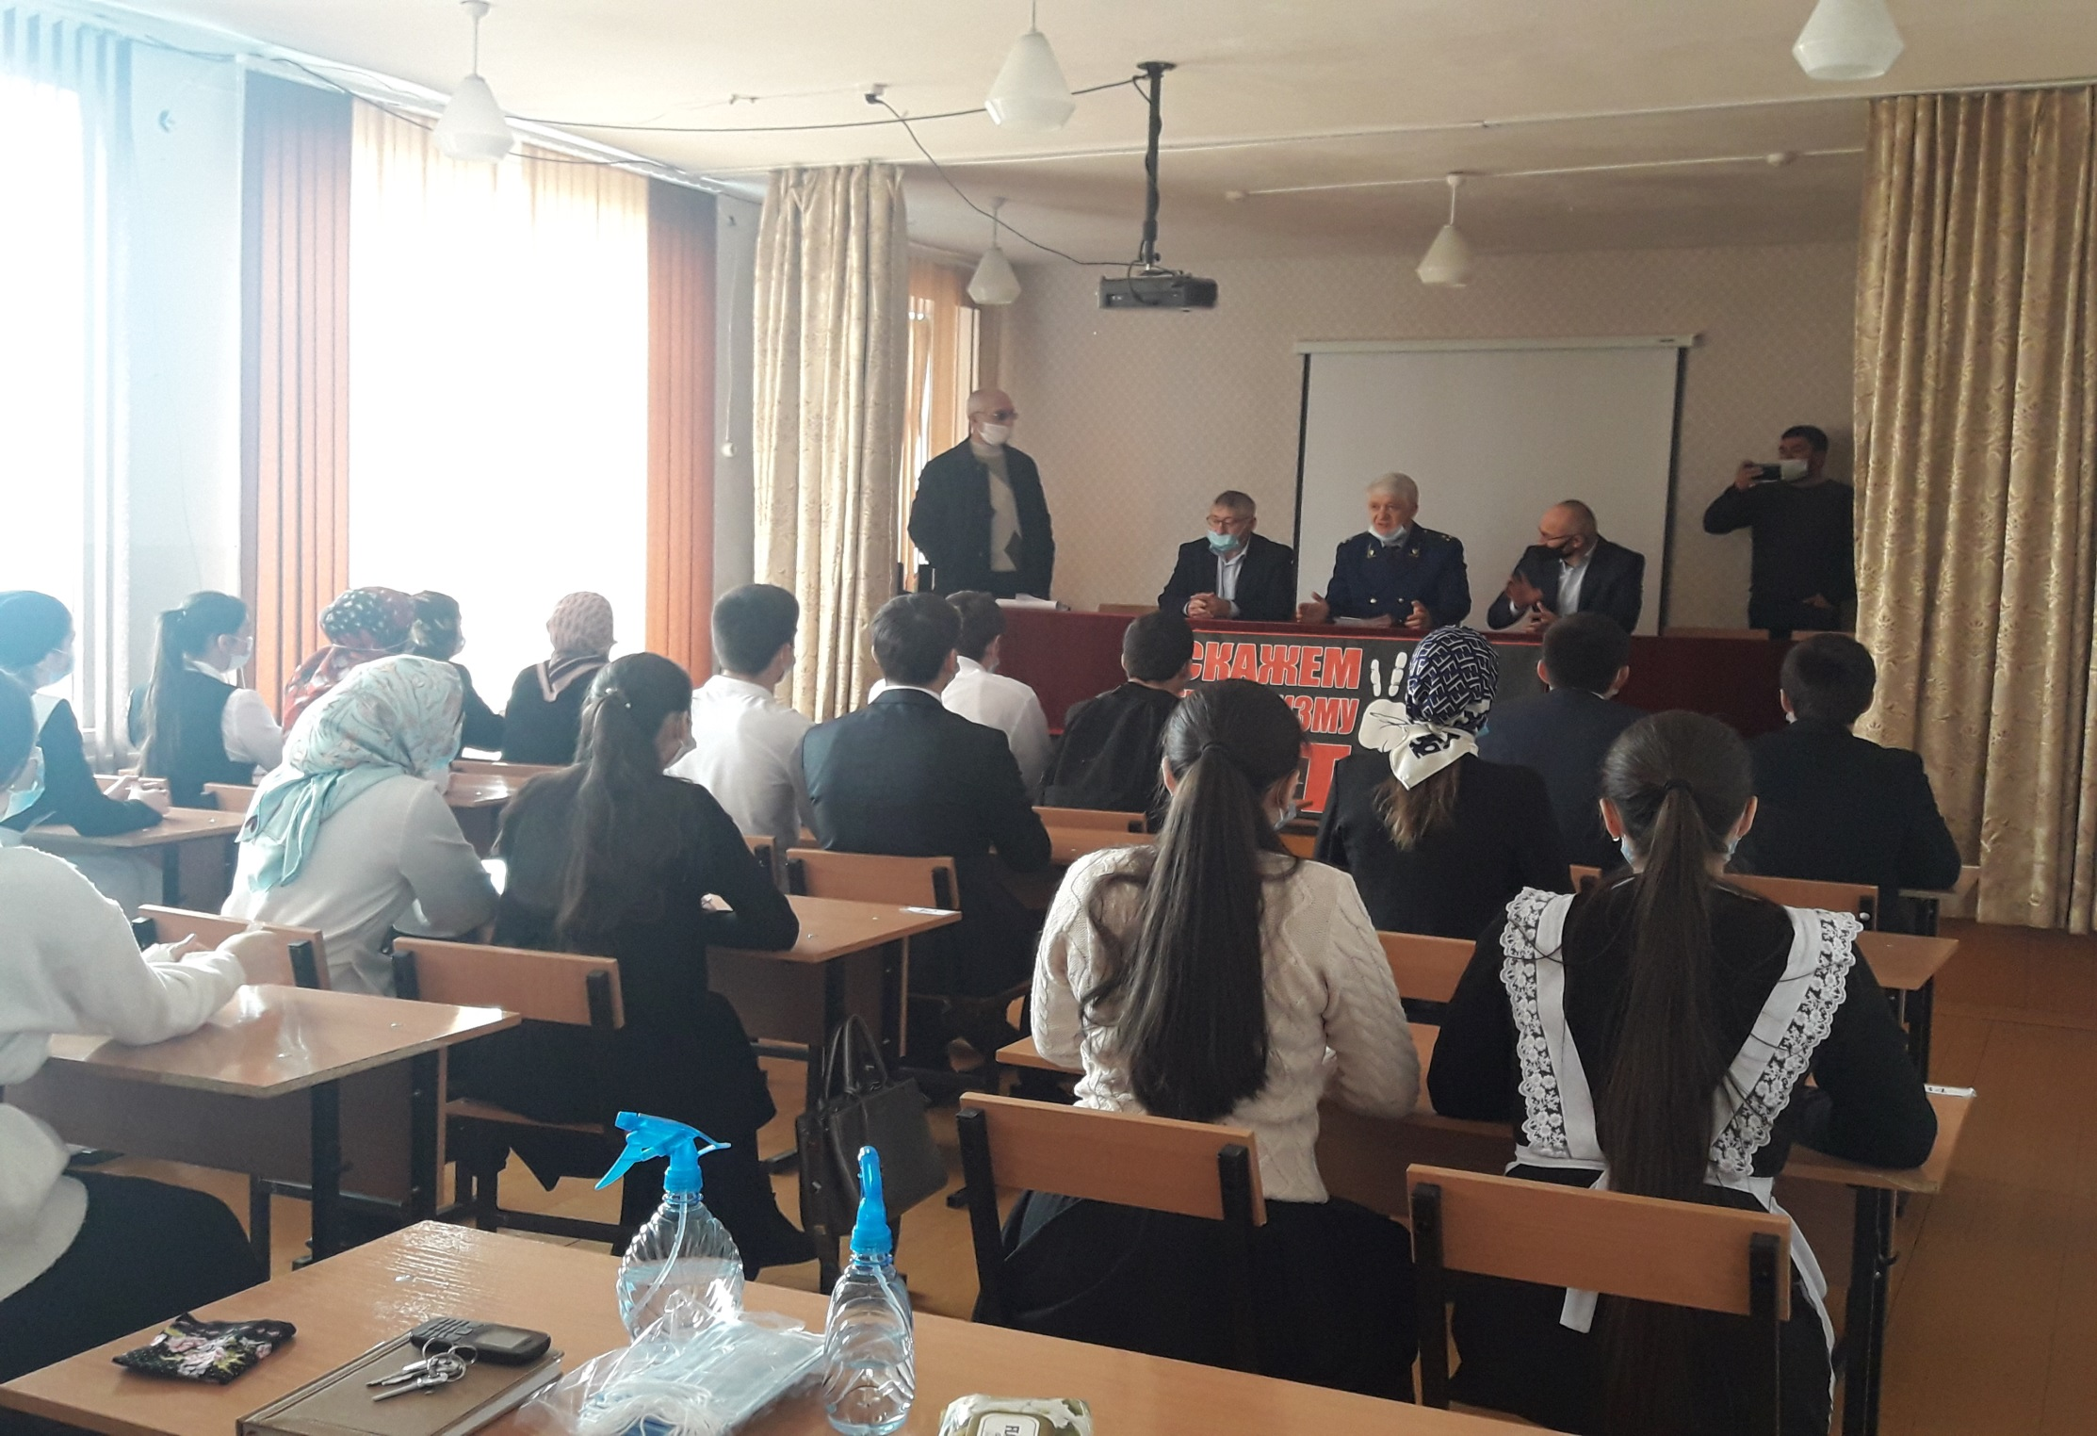
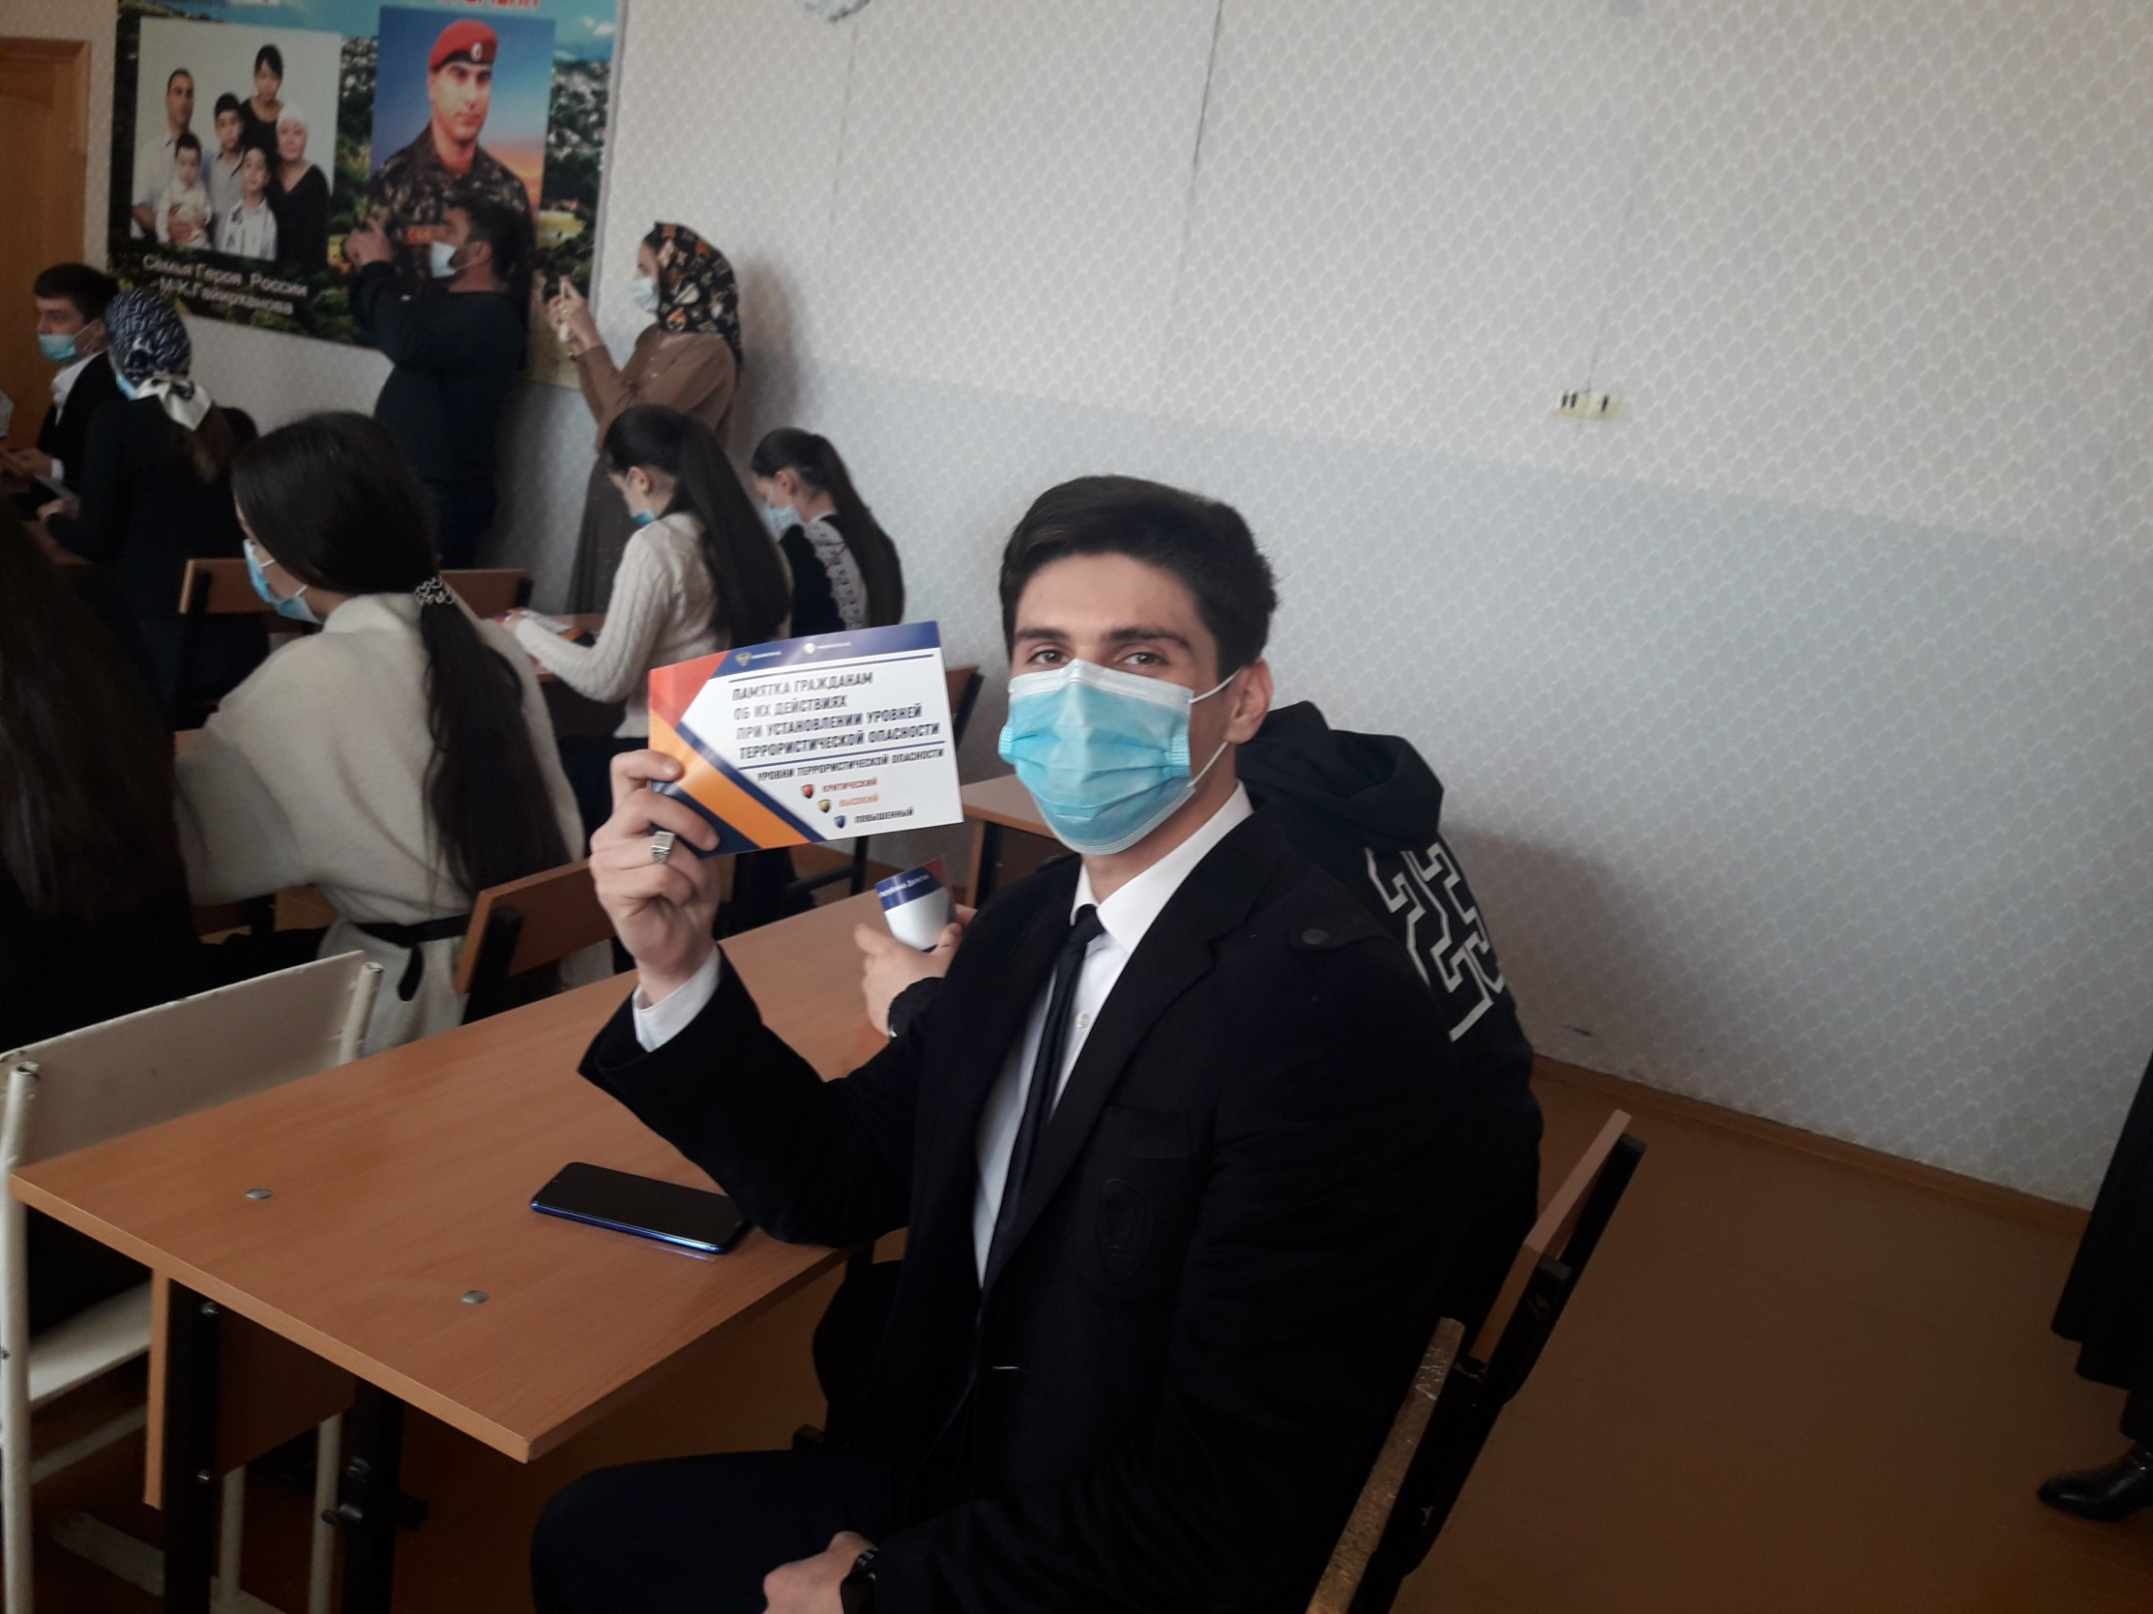

Примечание: обращаем внимание на необходимость внедрения методических материалов, пополняемых в графе Деятельность/Противодействие терроризму и экстремизму/Методические материалы

